

**ГОСУДАРСТВЕННОЕ КАЗЕННОЕ ОБЩЕОБРАЗОВАТЕЛЬНОЕ УЧРЕЖДЕНИЕ РЕСПУБЛИКИ ДАГЕСТАН «ШАНГОДИНСКО-ШИТЛИБСКАЯ СРЕДНЯЯ ОБЩЕОБРАЗОВАТЕЛЬНАЯ ШКОЛА ГУНИБСКОГО РАЙОНА»**

**368080 Кумторкалинский район, к. Кумтоп СХПК агрофирмы « Шангода» ОГРН 1060533001550, ИНН 0510009554, тел. +7 928 5750464, sh-sh.school@mail.ru**

ПРИКАЗ № 16

|  |  |
| --- | --- |
| от 02.04.2019г. |  |

**Об утверждении типового проекта зонирования Центра образования цифрового и гуманитарного профилей «Точка роста» в ГКОУ РД «Шангодинско-Шитлибская СОШ Гунибского района»**

В соответствии с распоряжением министерства просвещения российской федерации от 1.03.2019 № Р-23 «Об утверждении методических рекомендаций по созданию мест, в том числе рекомендации к обновлению материально-технической базы, с целью реализации основных и дополнительных общеобразовательных программ цифрового, естественнонаучного, технического и гуманитарного профилей в общеобразовательных организациях, расположенных в сельской местности и малых городах», п р и к а з ы в а ю:

1. Утвердить прилагаемые проекты зонирования Центра образования цифрового и гуманитарного профилей «Точка роста» в ГКОУ РД «Шангодинско-Шитлибская СОШ Гунибского района»:

- кабинета формирования цифровых и гуманитарных компетенций (приложение 1);

- помещения для коворкинг-студии (приложение2).

1. Обеспечить реализацию проектов зонирования.
2. Контроль за исполнением настоящего приказа возложить на заместителя директора по УВР Алиева Г.О.



Директор Сагитова У.А.

**План-схема Центра ГЦП «Точка роста»**

Для зоны формирования цифровых и гуманитарных компетенций ("Технология", "Информатика", "ОБЖ"), будет создана лаборатория информационных систем и технологий;

Площадь помещения 6,9 х 5,75 кв.м

**В коворкинг-студии** будет выделено четыре зоны:

* зона проектно-исследовательской деятельности и коллективной работы;
* зона для индивидуальной работы;
* зона шахматного игрового пространства;
* медиазона.

Площадь помещения 6,9 х 5,7 кв.м

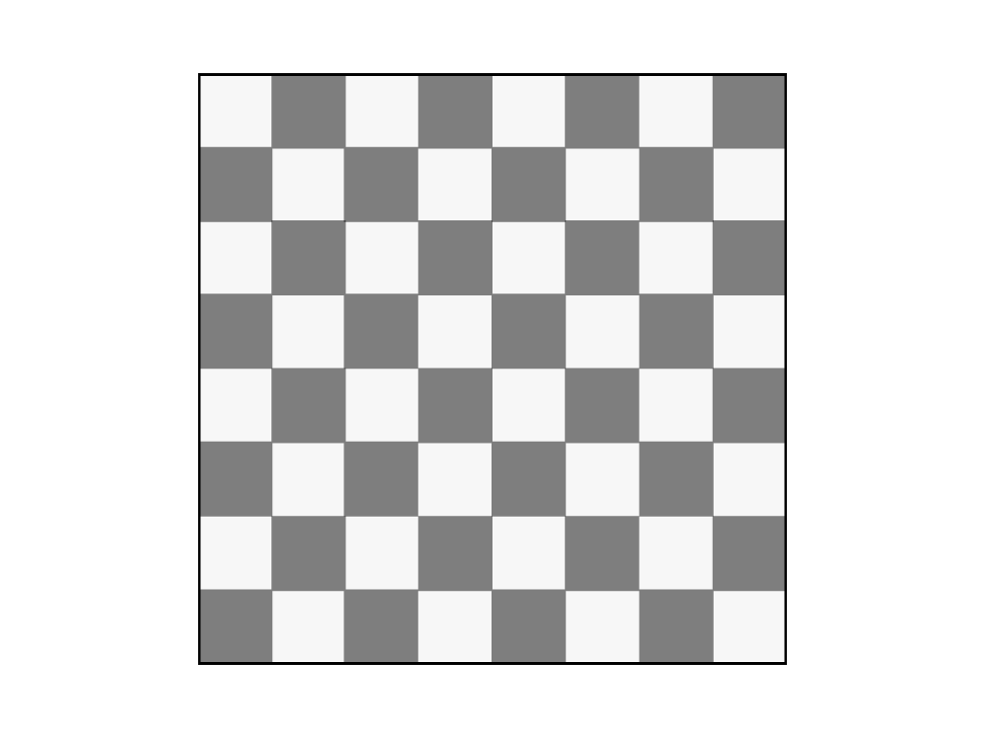

**В коворкинг-студии** будет выделено четыре зоны:

* зона проектно-исследовательской деятельности и коллективной работы;
* зона для индивидуальной работы;
* зона шахматного игрового пространства;
* медиазона.